«Формирование предпосылок финансовой грамотности в дошкольном образовании
через эффективные культурные практики»

И.В. Карпушина, воспитатель ГБДОУ детский сад №131
Невского района Санкт-Петербурга

Г.С. Шалагина, воспитатель ГБДОУ детский сад №131
Невского района Санкт-Петербурга

Аннотация. В статье описан опыт работы ГБДОУ детский сад № 131 по формированию предпосылок финансовой грамотности в дошкольном образовании через культурные практики: практический материал по работе с детьми ОВЗ и опыт взаимодействия с семьями воспитанников. Ответим на вопросы «Что такое финансовая грамотность в ДОУ?», «Возможно и необходимо ли в дошкольном возрасте вводить основы финансовой грамотности?»

«Постепенно открывать глаза на маленькие вещи,
чтобы не остались слепыми для больших»
Я.А. Коменский

Еще в 2017 году Правительством РФ была утверждена «Стратегия повышения финансовой грамотности в РФ на 2017-2023годы», стратегия предусматривает «внедрение элементов финансовой грамотности в образовательные программы образовательных организаций на базе ФГОС и Президент РФ - В.В. Путин поддержал это предложение « …то, что это нужно делать, с этим я безусловно согласен».
А уже 1 сентября 2021-2022 учебного года российская школа вошла с новыми ФГОС, которые были утверждены летом, но вступят в силу только с 1 сентября 2022года, в которых закреплено обязательное преподавание финансовой грамотности с 1-го по 9-й класс, где дети будут знакомиться элементами финансовой грамотности.
Да но, а как же дошкольный возраст? Можно и нужно ли в этом возрасте говорить о финансовом просвещении дошкольников? Давайте разбираться…..
Взрослые часто сталкиваются с ситуациями не всегда честного обмена «детского бартера»: ребенок пытается схитрить, обмануть, выгадать - очевидна необходимость установления тесной взаимосвязи экономического образования и нравственного воспитания в дошкольном детстве. Взрослые имеют возможность объяснить ребенку что такое хорошо, а что плохо. Например, когда дети не ценят, что им дарят, покупают, когда бездумно портят, ломают и выбрасывают вещи. Задача взрослых - объяснить детям, почему следует уважать труд и бережно относиться к его результату.
Безусловно, в дошкольном возрасте огромную роль играет семья! Семья в решении экономического воспитания – ведущий социальный институт. Так как здесь ребенок является свидетелем экономических проблем, которые она решает. В семье – реальные деньги, покупки, траты. А уже в своих играх дети отражают то или отношение к жизни и решение проблем, пользуются экономическими понятиями: покупают, работают, получают деньги. Эти ситуации условные «как будто», но в них закрепляют многие житейские мудрости, проигрывают роли членов семей.
К пяти-шести годам формируется произвольность поведения – у ребенка возрастает способность к самоконтролю и волевой регуляции поведения. Ребенок осознает суть понятий «выгодно-невыгодно», выигрыш-проигрыш», эмоционально воспринимает ситуацию «успеха и неуспеха», может ставить себя на место другого человека и видеть вещи с его позиции, учитывать не только свою, но и чужую точку зрения. Поэтому, в старшем дошкольном возрасте вполне возможно знакомить ребенка с миром экономики, как одной из неотъемлемых сторон социальной жизни.
Финансовое просвещение и воспитание детей дошкольного возраста - это новое направление в дошкольной педагогике, так как финансовая грамотность является глобальной социальной проблемой, неотделимой от ребенка с самых ранних лет его жизни. Дети так или иначе, рано включаются в экономическую жизнь семьи: ходят в магазин с родителями, сталкиваются с многочисленной рекламой и по телевизору и на улице, знают как выглядят деньги, карты - овладевая таким образом, первичными экономическими знаниями на начальном уровне.
Что же такое финансовая грамотность? Финансовая грамотность – это совокупность знаний, навыков и установок в сфере финансового поведения человека, ведущие к улучшению благосостояния человека и повышения качества жизни. В дошкольном возрасте под финансовой грамотностью понимается воспитание ребенка: бережливости, деловитости, поведения в отношении обменных операций, понимания необходимости труда и поощрения за труд (заработная плата в виде денег), правильных представлений о финансовый знаниях, которые помогут ему стать самостоятельным и успешным человеком!
Представляем свой опыт культурных практик по формированию предпосылок финансовой грамотности с детьми с ОВЗ и опыт взаимодействия с семьями воспитанников.
В нашем ГБДОУ разработана Программа экономического воспитания на основе ФГОС ДО и методических рекомендаций по финансовой грамотности экономического воспитания дошкольников. Принципами программы являются учет возрастных и индивидуальных психических особенностей старших дошкольников, интерес к экономическим явлениям как к явлениям окружающей действительности, комплексный подход к развитию личности дошкольника (связь этического, трудового и экономического воспитания).
Чтобы изучение финансовой грамотности было понятным и доступным – необходимо подобрать интересные виды культурных практик (обычные для ребенка привычные способы):
- самоопределения - потребность делать что то важное,
- самореализации - опыт успешной творческой деятельности,
- саморазвития - способность к самостоятельному решению задач в основных видах детской деятельности (коммуникативной, трудовой, игровой, изобразительной, познавательно-исследовательской, восприятие художественной литературы, музыкальной, конструирование, двигательной деятельностях)
…Каждый узнает лишь то, что сам пробует сделать
Песталоцци
Начнем по порядку…
Для того чтобы дети успешно осваивали финансовую грамотность, требуется огромная поддержка ребенка в семье! Поэтому, свою работу по финансовой грамотности мы начали с опроса родителей. Многие родители не понимали насколько важно приобщать ребенка с детства к миру экономики. С родителями проведены беседы, консультации, оформлены информационные материалы в группе. Предложено совместно с детьми посещение банков, рынков, магазинов, супермаркетов, почты…, что способствует развитию кругозора, мышления, развитию речи.
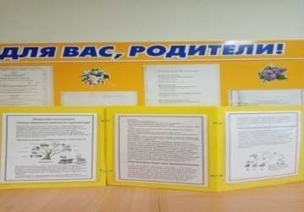 Рис.1
Родетели помогли оснастить развивающую предметно-пространственную среду по финансовой грамотности: кошельки, телефоны, карточки, калькуляторы…
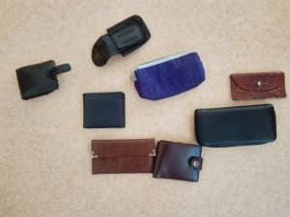 Рис. 2, 3, 4
Труд- основа деятельности человека, источник средств для его существования.
Работу по формированию предпосылок по финансовой грамотности мы начали с ознакомления профессий родителей, чтобы показать детям необходимость трудовой деятельности, результат и поощрение за труд в виде денег (заработной платы), а так же познакомили с такими понятиями как: труд, заработная плата, рабочее место, профессия, товар, торговля, деньги.
Одни родители подготовили рассказы о своей профессии и выступили перед детьми в группе:
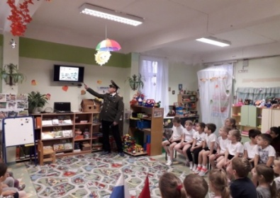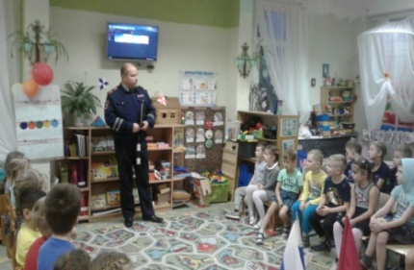 Рис.5, 6
Другие- создали видео-ролики о своей профессии с рабочего места:
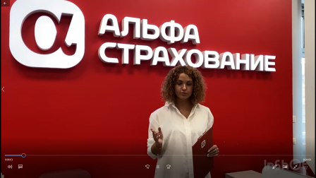 Рис.7, 8
воспитателями проведены беседы о труде, где учили детей экономному расходованию материала, бумаги, пластилина, воспитывали бережное отношение к своим и чужим вещам.
В ходе игровой и двигательной деятельности ребенок осваивает и познает мир. Финансовая грамотность станет понятной посредством:
-сюжетно-ролевых игр: «Магазин», «Почта», «Салон красоты», «Банк», где дети учатся «покупать», «тратить», «работать»; «зарабатывать», «сберегать», «вкладывать».
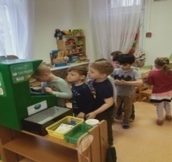
Рис. 9,10,11,12
-дидактических игр: «Назови профессии», «Нужные покупки», «Поиграем в магазин».., дидактическое пособие «Терминал» - все это позволяет активизировать познавательную деятельность детей и совершенствовать коммуникативные качества.
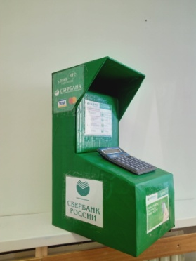. 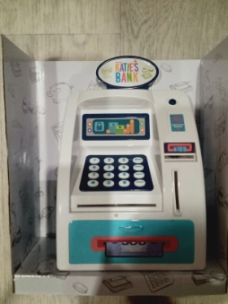 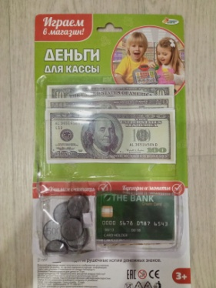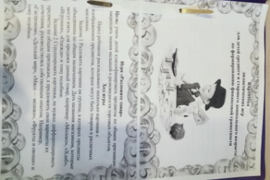Рис. 13,14.15,16
-настольно-печатных игр: «Денежка без сдачи», «Веселый магазин», «Азбука финансовой грамотности»…
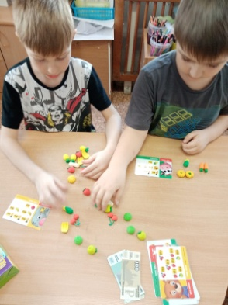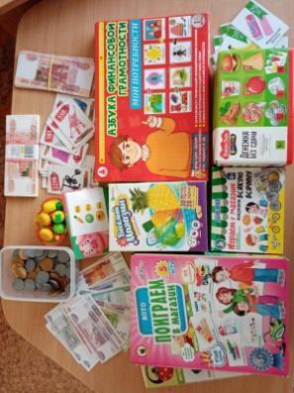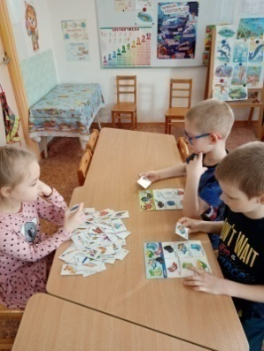 Рис.17, 18, 19
-подвижных игр: «Выбери профессию» (игра с мячом)
В продуктивной деятельности дети изготавливают элементы, атрибуты к сюжетно-ролевым играм по финансовой грамотности, (поделки, оригами, аппликации, конструирование)
В изобразительной деятельности дети рисуют «Профессии будущего», «Мои добрые дела», «Мама на работе», «Папа на работе»..
Воспитатели подобрали художественную литературу, где знакомят детей с азами мира экономики:
-сказки: «Репка», «Золотой ключик», «Дядя Федор, пес и кот», «Колобок», «Золотая антилопа»…
- басни: «Стрекоза и муравей», «Золушка», «По щучьему веленью», «Морозко»…
-пословицы и поговорки: «Время-деньги», «Без хозяина – деньги черепки», «Без труда не выловишь рыбку из пруда»….
-загадки о труде взрослых (картотека загадок)
Детьми группы 6-7 лет была представлена для детей старшей группы сказка по мотивам К.И. Чуковского «Муха-цокотуха» на новый лад с акцентом на финансовую грамотность.
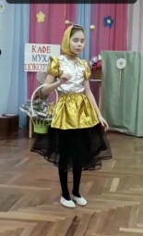 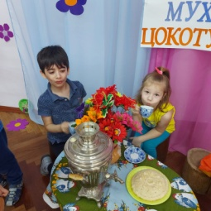 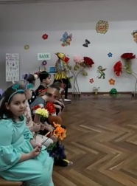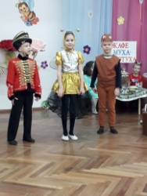 Рис. 20,21,22,23,24
Из опыта нашей работы, можно сделать вывод: формирование предпосылок финансовой грамотности в ДОУ- возможно и необходимо, но с применением культурных практик, которые позволяют активизировать познавательную деятельность детей, совершенствуют коммуникативные качества, развивают интерес к людям разных профессий. Игровая деятельность своим разнообразием стала способствовать развитию детской инициативности, приносить детям радость, развивать фантазию, воображение и мышление.

Список используемой литературы:
1.Федеральный закон от 29 декабря 2012г. № 273-ФЗ «Об образовании в РФ»
2. Приказ Минобрнауки России от 17 октября 2013г. № 1155 «Об утверждении ФГОС дошкольного образования».
3. Шатова А.Д. Экономическое воспитание дошкольников. Учебно-методическое пособие М: Педагогическое общество России, 2005
4. Шатова А.Д. Тропинка в экономику. Программа. Методические рекомендации. Конспекты занятий с детьми 5-7 лет. М: Вентана-Граф, 2015
5. Крючкова Н.А. Учебно-методическое пособие по повышению финансовой грамотности «Первые шаги по ступеням финансовой грамотности» ( для дошкольников) Калининград, 2013
6. Смоленцева А.А. Знакомим дошкольника с азами экономики с помощью сказок. М: АРКТИКИ, 2006
Интернет-ресурсы:
www/cbr.ru- официальный сайт Банка России
минобрнауки.рф- официальный сайт Министерства образования и науки РФ
fincultinfo- сайт Банка России по финансовой грамотности «Финансовая культура»

.

